2024年僑生就業博覽會—僑生就職系列講座

報名QRcode
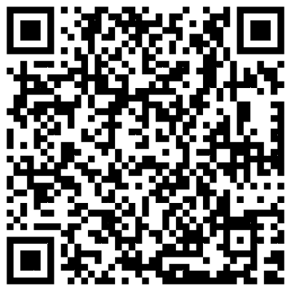

報名網址：https://104.surveycake.com/s/GVwd9

